春風に乗ってやってきます イラスト田部井明子
吉本有里 コンサート
~心がほんわか優しくなる歌とお話し~

日 時：5月4日（水） 午後1時30分～午後3時30分
コンサート終了後希望者でシェア会を行います。
会 場：泉の森の家 五泉市大字中川新字上の平1331-1
会場近くに、名水“吉清水” 社会福祉施設「いずみの里」があります
参加費：2,000円
申し込み：奥山晴子 TEL/FAX 0254-64-0190 携帯080-5429-1149
E-mail hana_pua@yahoo.co.jp
阿達ひさの（泉の森の家）携帯080-5540-0358

吉本有里プロフィール
長野在住 2児の母・シンガーソングラ
イター・バイオリン奏者・ヘンプクラフト作家。
大学在学中より歌い手として東京で活躍。
1992年、妊娠を機に北カリフォルニアの大自然に囲まれたエルクバレーに移住。２児を自然出産。ふたり目は、満月の下での水中出産。
2003年帰国。長野に築100年１０部屋の家を借り、畑、子育てをしながら全国を身軽にライブ活動中。
2005年から、自宅で「つながりの中で自分自身を知る～心のチューニングのための２泊３日のリトリート」をスタート。カリフォルニア、ハワイ、オーストラリア、ドイツ、タイなど海外へも歌を運ぶ。
多様な人生体験に基づいた語り、透明な歌声はゆりかごのよう。心を揺さぶり、それぞれの人生に光をもたらします。 吉本有里ホームページhttp://amanakuni.net/yuri

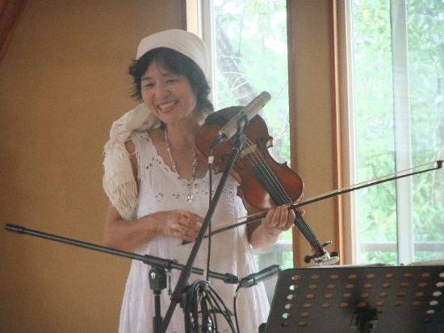

□有里ちゃんコンサート開催にあたって

詩を授かる有里ちゃんは、右の歌詞のように、一人一人が本来の自分に帰ることをお手伝いしているのだと思います。
日々の暮らしの中では、いろいろなことが自分の思い通りにならず、へこんだりすることもありますが、すべての人は愛に満ちた存在で、すべての出来事は、自分を成長させるためにあることを、歌をとおして伝え続けています。
感受性が高く、その時集まった人々の氣を感じ取って、お話ししてくれることが、一人一人の心に、その人に合ったように響きます。
そんな有里ちゃんの歌とお話しに出会いに来ていただけたら嬉しく思います。
奥山 晴子

